|  |  |  |
| --- | --- | --- |
| **# Ref.** | CUE_01 | |
| **Caso de Uso** | Inicio sesión | |
| **Autor** | Daniel Garzón | |
| **Fecha** | 14-12-2019 | |
| **Versión** | Versión 1.2 | |
| **Actor/es** | Administrador, Almacenista | |
| **Tipo** | Principal | |
| **Descripción** | el actor deberá realizar el logueo a través del sistema en un ordenador, utilizando para esto un usuario y password previamente asignados | |
| **Referencias Cruzadas** | **C.U** | CU01 |
| **H.U** | HS01, HS46, HS43, HS23 |
| **Precondición** | Usuario y contraseña vigente Usuario debe estar creado | |
| **FLUJO NORMAL** | | |
| **ACCION ACTOR/ES** | | **RESPUESTA DEL SISTEMA.** |
| 1- El actor se dirige a la herramienta y dar clic el inicio  2- El actor Ingresa los datos de usuario, contraseña y oprime ingreso  3- El actor da clic en el botón salir del sistema | | 1 El sistema inicia el proceso abrir el programa solicita al actor digitar usuario y contraseña 2- El sistema permite ingreso  3- El sistema cierra sesión |
|
|
|
|
|
|
|
|
|
| **Postcondición** | - El usuario podrá hacer uso de los módulos del sistema  - El usuario podrá salir del sistema | |
| **Caminos Alternos** | El usuario no completa logueo El usuario completa logueo pero no da clic en iniciar sesión | |
| **Excepciones** | - Si el usuario está mal escrito no pide contraseña, solicita modificar - si el usuario no está activo no permite acceso  - si la contraseña está mal escrita no permite acceso - Usuario Bloqueado, no tiene permisos para ingresar, datos incorrectos - Usuario no creado." | |
| **Frecuencia esperada** | **30 veces al día** | |
| **Prioridad** | Alta | |
| **Comentarios** | Es necesario que usuario lo realice para interactuar con el programa | |

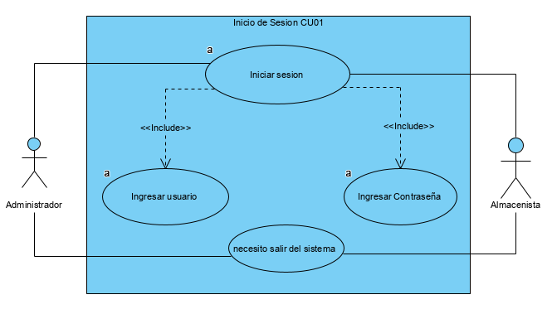

|  |  |  |
| --- | --- | --- |
| **# Ref.** | CUE_2 | |
| **Caso de Uso** | Modulo proveedores | |
| **Autor** | Daniel Garzón | |
| **Fecha** | 14-12-2019 | |
| **Versión** | Versión 1.2 | |
| **Actor/es** | Administrador, Almacenista | |
| **Tipo** | PRINCIPAL | |
| **Descripción** | Es donde el actor puede interactuar con la BBDD de los proveedores | |
| **Referencias Cruzadas** | **C.U** | CU02 |
| **H.U** | HS01, HS02, HS52 , HS21 , HS25 , HS26 , HS52, HS53, HS54, HS55, HS57 |
| **Precondición** | El Actor debe haber iniciado sesión El Actor debe ingresar la módulo de proveedores El actor debe conocer el Nit del proveedor El actor debe tener datos del proveedor | |
| **FLUJO NORMAL** | | |
| **ACCION ACTOR/ES** | | **RESPUESTA DEL SISTEMA.** |
| 1- El actor valida proveedor en el sistema por el número de NIT 2- El actor da clic sobre el botón nuevo proveedor para crearlo si el NIT existe 3- El actor ingresaría los datos básicos del proveedor como son Nit, correo, teléfono. 4- El actor modifica usuario si el NIT validado existe 5- El actor da clic en guardar para formulario.  6- El actor consulta la información de los proveedores en el sistema  7- El actor le da clic en el botón generar reportes de proveedores | | 1- El sistema realiza consulta en las bases de datos para buscar información  2- El sistema despliega un formulario con los datos a ingresar. 3- El sistema guarda información en la BBDD 4- El sistema muestra la información para modificar. 5- El sistema guarda información en la BBDD 6- El sistema muestra información del proveedor 7- El sistema genera un informe con todos los proveedores en el sistema |
|
|
|
|
|
|
|
|
|
| **Postcondición** | El actor puede consultar usuarios El actor puede crear usuarios El actor puede modificar datos de usuario  El actor puede consultar proveedores El actor puede generar un reporte de los proveedores | |
| **Caminos Alternos** | El actor sale del sistema  El actor no termina validación El actor no termina de ingresar datos El actor no guarda la información en el sistema | |
| **Excepciones:** | Actor sin permisos Actor no conoce el NIT | |
| **Frecuencia esperada** | **10 veces al día** | |
| **Prioridad** | **alta** | |
| **Comentarios** | Para que la base de datos este actualizada se requiere tener contactos de los proveedores actualizados | |

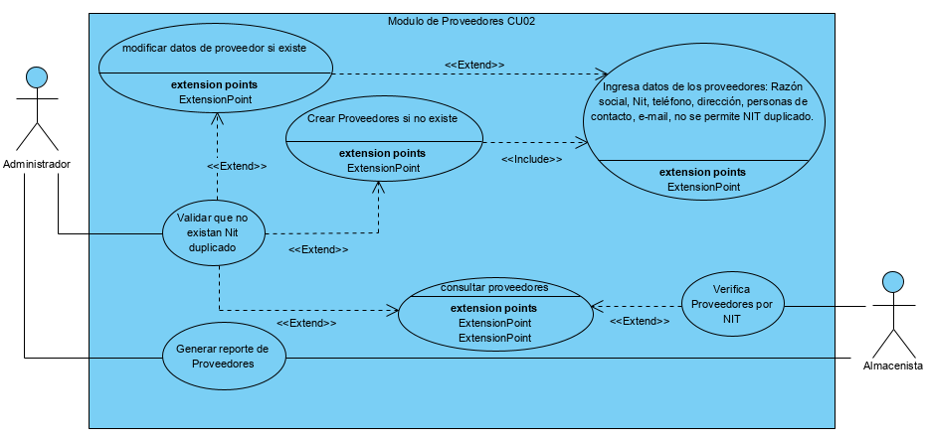

|  |  |  |  |  |
| --- | --- | --- | --- | --- |
| **# Ref.** | CUE_3 | | | |
| **Caso de Uso** | Insumos e inventarios | | | |
| **Autor** | Daniel Garzón | | | |
| **Fecha** | 14-12-2019 | | | |
| **Versión** | Versión 1.2 | | | |
| **Actor/es** | Administrador, Almacenista | | | |
| **Tipo** | PRINCIPAL | | | |
| **Descripción** | En este módulo se cargara toda la información de los insumos, se generaran precios, y se depurara el inventario | | | |
| **Referencias Cruzadas** | **C.U** | CU03 | | |
| **H.U** | HS01, HS07, HS08, HS09, HS13, HS15, HS16,HS17, HS18, HS19, HS20,HS31, HS32, HS33, HS35, HS36, HS42 | | |
| **Precondición** | el actor debe iniciar sesión e ingresar al módulo de inventario El actor debe tener permisos sobre el modulo inventario  El actor debe conocer el código del insumo | | | |
| **FLUJO NORMAL** | | | | |
| **ACCION ACTOR/ES** | | **RESPUESTA DEL SISTEMA.** | | |
| 1- El actor ingresa al módulo de inventario 2-El actor consulta códigos de insumos 3- El actor crea código para cada insumo 4- El actor crea precios para cada código 5- El actor consulta el inventario 6- El actor visualiza salida de insumos 7- El actor puede informar del estado de los productos 8- El actor da de baja productos en mal estado 9- El actor genera nuevos ingresos de productos en el sistema  10- El actor clasifica productos en el sistema 11- El Actor debe genera agendas de recepción de pedidos 12- El actor recibe órdenes de entrega de insumos 13- El actor carga alertas por faltantes de insumos 14- El actor guarda cambios en el sistema | | 1- El sistema despliega cuadro de consulta por códigos 2- El sistema le muestra si el código existe o no  3- El sistema guarda información en el inventario y muestra botón para cargar un precio 4- El sistema guarda información de precio y permite consultar el inventario  5- El sistema muestra el inventario dando múltiples opciones  6- El sistema muestra salida de insumos 7- El sistema da opciones de dar de baja o alertar de pronta baja 9- El sistema guarda información de nuevos insumos y solicitara dar una clasificación  10- El sistema guarda datos de clasificación 11- El sistema presentara un botón de agenda para incluir nuevas recepciones de productos 12- El sistema generara un botón de recibido para esta recepción  13- El sistema mostrara una alerta de faltantes o excedentes de insumos 14- El sistema actualizara todo la información suministrada | | |
|
|
|
|
|
|
|
|
|
| **Postcondición** | Se actualiza BBDD del productos Se podrá visualizar el inventario se podrán consultar insumos por códigos Se podrán visualizar entradas y salidas de insumos  Se podrán generar nuevos ingresos de insumos también clasificarlos y dar de baja  Se visualizaran agendas para recepción de pedidos se generaran alertas por faltantes o excesos | | | |
| **Caminos Alternos** | No tiene permisos para modificar inventario El actor sale del sistema  El actor cambia de modulo | | | |
| **Excepciones:** | - Producto que no ingresen al almacén  -Datos erróneos  -Código Duplicados  -Registros erróneos | | | |
| **Frecuencia esperada** | 50 veces al día |  |  |  |
| **Prioridad** | Alta | | | |
| **Comentarios** | Se requieren permisos sobre el módulo de inventario asignados previamente al perfil | | | |

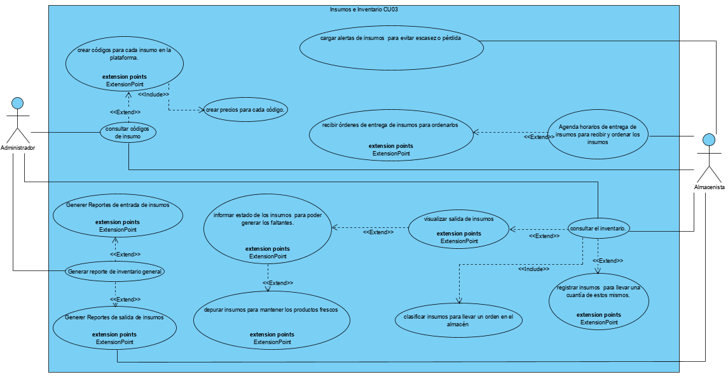

|  |  |  |
| --- | --- | --- |
| **# Ref.** | CUE_4 | |
| **Caso de Uso** | Módulo de usuarios | |
| **Autor** | Daniel Garzón | |
| **Fecha** | 14-12-2019 | |
| **Versión** | Versión 1.2 | |
| **Actor/es** | Administrador, Almacenista | |
| **Tipo** | PRINCIPAL | |
| **Descripción** | Se realiza para la creación y modificación de usuarios en el sistema | |
| **Referencias Cruzadas** | **C.U** | CU04 |
| **H.U** | HS01, HS04, HS05,HS12, HS27,HS28, HS34, HS44, HS45, HS58, HS59 |
| **Precondición** | El actor debe estar con la sesión y perfil correctos en el sistema | |
| **FLUJO NORMAL** | | |
| **ACCION ACTOR/ES** | | **RESPUESTA DEL SISTEMA.** |
| 1 -El actor se dirige al módulo de usuarios en el sistema  2- El actor ingresa Id usuario y da clic en consultar.  3- El actor da clic en botón modificar usuario existente, ingresara información e indica guardar  4- El actor actor asigna contraseña pero también la puede modificar 5- El actor activa usuario e inactiva usuarios 6- El actor crea usuarios nuevos en el sistema 7- El actor generara reporte de usuarios creados en el sistema  8- El actor validara su propio usuario 9- El usuario recuperara su contraseña | | 1- Carga la página de inicio en módulo usuario y solicita id de usuario para consultar 2- El sistema muestra información de usuario en caso de que exista, si no muestra un botón para crear usuario 3- El sistema guardara información ingresada luego del clic en guardar del usuario y regresara al menú anterior 4- El sistema alimenta la base de datos de usuario y regresa al menú anterior 5- El sistema alimenta la base de datos de usuario y regresa al menú anterior 6- El sistema solicitara datos de usuario a crear y lo guardara en la base de datos  7- El sistema mostrara un listado de usuarios creados en el sistema 8- El sistema permitirá consulta por medio de botón para usuario no administrador y permitirá recuperar la contraseña  9- El sistema actualizara la contraseña guardada. |
|
|
|
|
|
|
|
|
|
| **Postcondición** | Se genera un nuevo usuario al sistema  se da de baja un usuario en el sistema  Se bloquee usuario en el sistema  Se modificara información de usuarios se podrá recuperar contraseña  Se podrá generar reportes de usuarios | |
| **Caminos Alternos** | Actor ingresa y sale del sistema  Actor no termina procesos y cierra sesión | |
| **Excepciones:** | Usuario con dos perfiles  usuario sin permisos  Datos incorrectos sin permisos para crear visualizar modificar usuarios No se permite visualización de reportes | |
| **Frecuencia esperada** | **30 veces al día** | |
| **Prioridad** | **Alta** | |
| **Comentarios** | **Se requiere acceso y permisos de administrador, los usuarios sin permisos de administrador solo podrán modifica su contraseña** | |

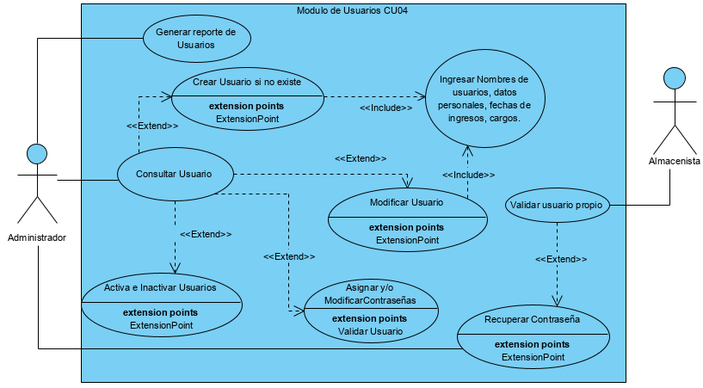

|  |  |  |
| --- | --- | --- |
| **# Ref.** | CUE_ 5 | |
| **Caso de Uso** | Módulo de perfiles | |
| **Autor** | Daniel Garzón | |
| **Fecha** | 14-12-2019 | |
| **Versión** | Versión 1.2 | |
| **Actor/es** | Administrador | |
| **Tipo** | PRINCIPAL | |
| **Descripción** | Se presenta para los permisos que puede tener los usuarios en el sistema | |
| **Referencias Cruzadas** | **C.U** | CU05 |
| **H.U** | HS01, HS06,HS29, HS30, HS50, HS51 |
| **Precondición** | El actor debió iniciar sesión El actor debe dirigirse al Módulo de perfiles | |
|  | | |
| **ACCION ACTOR/ES** | | **RESPUESTA DEL SISTEMA.** |
| 1- El actor se dirige al módulo de perfil en el sistema  2- El actor valida usuario creados en el sistema 3- El actor modifica perfil existente 4- El actor crea perfil nuevo y asigna permisos a perfil 5- El actor asigna perfil  6- El actor indica guardar al formulario | | 1. Carga la página de inicio en modulo perfil 2. El sistema muestra información del perfil si existe o da la opción de crear si no existe 3. El sistema alimenta la base de datos 4. El sistema alimenta la base de datos 5. El sistema alimenta la base de datos  6. El sistema permite visualizar la información almacena. |
|
|
|
|
|
|
|
|
|
| **Postcondición** | El actor podrá validar perfiles El actor podrá crear perfiles y asignar permisos El actor podrá modificar usuarios El actor podrá asignar perfiles | |
| **Caminos Alternos** | El actor cierra sesión El actor ingresa información pero no guarda datos | |
| **Excepciones:** | **Sin permisos sobre el modulo** | |
| **Frecuencia esperada** | **30 veces al día** | |
| **Prioridad** | **Media** | |
| **Comentarios** | **Los perfiles se asignaran dependiendo el cargo** | |

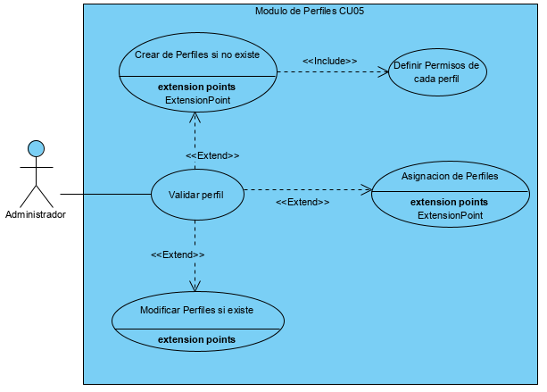

|  |  |  |
| --- | --- | --- |
| **Ref.** | CUE_ 6 | |
| **Caso de Uso** | Módulo de reportes | |
| **Autor** | Daniel Garzón | |
| **Fecha** | 29-140-2019 | |
| **Versión** | Versión 1.2 | |
| **Actor/es** | Administrador | |
| **Tipo** | PRINCIPAL | |
| **Descripción** | Para temas de control se permitirá el visualizar e imprimir reportes de cada módulo en el sistema | |
| **Referencias Cruzadas** | **C.U** | CU02, CU03, CU04, CU05, CU06, CU07 |
| **H.U** | HS08, HS09 , HS10, HS11, HS12, HS13, HS14 , HS53 ,HS55, |
| **Precondición** | El actor debió iniciar sesión El actor debe dirigirse al Módulo de reportes El actor debe tener permisos para generar reportes | |
|  | | |
| **ACCION ACTOR/ES** | | **RESPUESTA DEL SISTEMA.** |
| 1. Como actor puedo dar clic en un reporte general de inventario  2. Dar clic en el botón de reporte ingresos de insumos 3. Dar clic en el botón de reporte salida de insumos 4. Dar clic en el botón de reporte de alertas  generadas en el día  5. Dar clic en el botón de reportes para pedidos  6. En el menú inicial dar clic en el botón de reportes para Facturas 7. En el menú inicial dar clic en el botón de reportes para alertas 8. En el menú inicial dar clic en el botón de reportes para Usuarios | | 1. el sistema muestra la información que solicita el actor en pantalla y mostrar más opciones de reportes sobre el inventario 2. El sistema genera un reporte con los insumos que ingresaron y mostrara todo el menú de reportes 3. El sistema genera un reporte con los insumos que salieron y mostrara todo el menú de reportes 4. EL sistema genera reporte diario según solicitud del actor y se mostrara en pantalla y mostrara todo el menú de reportes 5. EL sistema genera reporte de pedidos y mostrara todo el menú de reportes  6. El sistema genera un reporte de facturas y mostrara todo el menú de reportes  7. El sistema genera un reporte de alertas  8. El sistema genera un reporte los usuarios que estén activos o inactivos que se mostrara en pantalla |
|
|
|
|
|
|
|
|
|
| **Postcondición** | El actor visualizará el reporte del inventario El actor visualizara el reporte de ingreso de insumos El actor visualizará el reporte de salida de insumos El actor visualizara el reporte de alertas generadas en el día  El actor visualizara el reporte de pedidos  El actor visualizará el reporte de facturación El Actor visualizara el reporte de alertas  El actor visualizará el reporte de usuarios | |
| **Caminos Alternos** | El actor cierra sesión El actor no genera reportes | |
| **Excepciones:** | **sin reportes Sin permisos Reportes duplicados** | |
| **Frecuencia esperada** | **50 por día** | |
| **Prioridad** | **Media** | |
| **Comentarios** | **Los reportes serán para control interno** | |

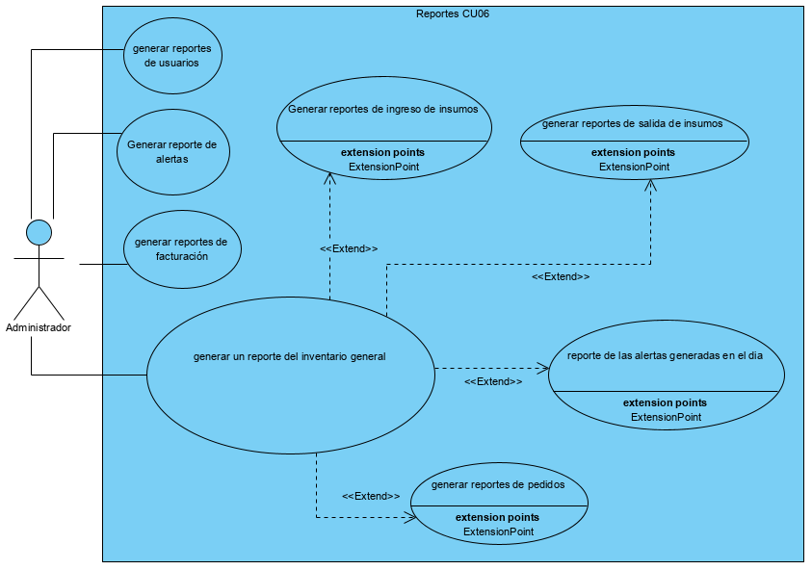

|  |  |  |
| --- | --- | --- |
| **# Ref.** | CUE_ 7 | |
| **Caso de Uso** | Módulo de Facturas | |
| **Autor** | Daniel Garzón | |
| **Fecha** | 14-12-2019 | |
| **Versión** | Versión 1.2 | |
| **Actor/es** | Administrador, Almacenista | |
| **Tipo** | PRINCIPAL | |
| **Descripción** | En este módulo se encuentran relacionadas las facturas por compras de insumos | |
| **Referencias Cruzadas** | **C.U** | CU07 |
| **H.U** | HS10, HS37, HS38, HS39, HS40, HS47 , HS48 , HS49 |
| **Precondición** | El actor debió iniciar sesión El actor debe dirigirse al Módulo de facturas  El actor debe tener permisos para consultar facturas y generar reportes  Conocer el número de factura debe ser previamente conocido | |
|  | | |
| **ACCION ACTOR/ES** | | **RESPUESTA DEL SISTEMA.** |
| 1. Como actor realizo consulta de facturas 2. Como actor doy clic en el botón visualizar facturas 3. Doy clic en el botón imprimir facturas  4. Dar clic en el botón generar reporte de facturas | | 1. El sistema consulta la base de datos de facturas y muestra en pantalla. 2. el sistema muestra un conglomerado de facturas  3. El sistema muestra en pantalla las opciones de impresora para imprimir factura generada  4. El sistema genera le documento de reporte de facturas. |
|
|
|
|
|
|
|
|
|
| **Postcondición** | Se consultarán las facturas Se visualizaran las facturas Se podrán imprimir las facturas se generan reportes y se visualizara los documentos requeridos | |
| **Caminos Alternos** | El usuario sale del sistema | |
| **Excepciones:** | **Modificar facturas que se estén viendo en el reporte de impresión  Sin reportes Error en datos suministrados  Reportes duplicados sin permisos para imprimir reportes** | |
| **Frecuencia esperada** | **50 por día** | |
| **Prioridad** | **Media** | |
| **Comentarios** | **Los reportes serán para control interno** | |

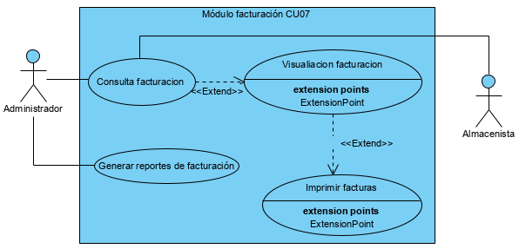

Bogotá 15-12-2019



Análisis y desarrollo de sistemas de información

Ficha 1906643

Sede Colombia

Casos de uso y casos de uso extendidos

Proyecto de formación: Inventory Brain

Aprendices:

Daniel Fernando Garzón Urrea

Jhoan Alexander Rodríguez Sánchez

Magaly Alexa Gómez Salazar

Jesus Almeiro Perez Urbano

SUSTENTACION SEGUNDO TRIMESTRE